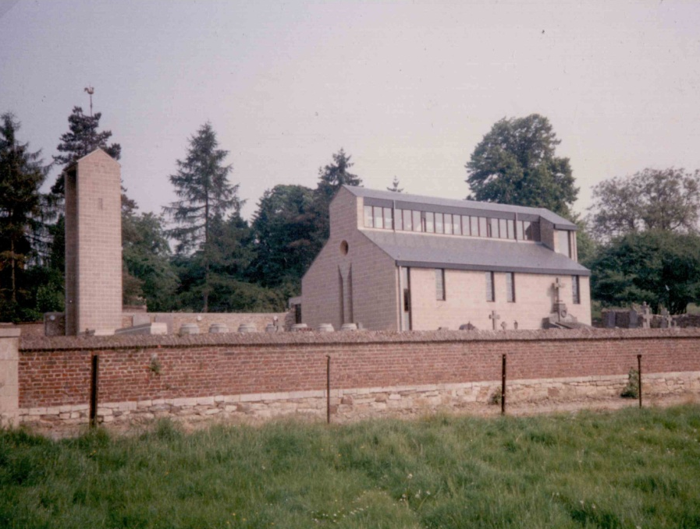
Paroisse
Saint-Laurent

Dongelberg

Bulletin paroissial

N°55
9e année
Novembre - Décembre 2020

Le mot du curé
Supportez-vous les uns les autres (Ep 4,2)
Plusieurs verbes grecs peuvent se traduire en français par le mot «supporter». Le verbe qui nous intéresse, cependant, est celui qui se trouve en Éphésiens 4.2, il s’agit du verbe anéchomai. Aussi lisons-nous: « Supportez-vous les uns les autres avec amour, en vous efforçant de conserver l’unité de l’Esprit par le lien de la paix » (Ep 4.1-3).
Ce verbe faisait originellement partie du langage militaire. Il signifiait alors: supporter la pression de l’ennemi, en particulier lorsque les attaques se font nombreuses et qu’il faut résister pour ne pas être vaincu ni abattu.
Dans le grec non biblique, ce même verbe a le sens de «retenir», «persévérer», «supporter».
Dans la Septante, c’est-à-dire la version grecque de l’Ancien Testament, il est utilisé «quand on se retient de faire une action qui essaie de nous pousser en avant». Dans notre contexte contemporain, l’exemple qui illustre bien la signification de ce verbe est celui d’un parent dont l’enfant a fait une bêtise: au lieu d’asséner une taloche impulsive à la figure de son gamin, ce parent se retient de le frapper, il supporte la situation et ne se laisse pas gouverner par ses émotions.
Concrètement, il s’agit pour nous chrétiens de :
a) Se retenir d’abandonner les autres quand la pression exercée sur nous est de plus en plus vive, comme l’exprime très bien l’exemple des soldats sous le feu de l’ennemi. On parle alors d’endurance.
b) Refuser d’agir ou de réagir sous la colère quand on est énervé par un autre, comme le montre l’exemple du parent énervé par son enfant. C’est la maîtrise de soi: supporter, c’est être maître de ses émotions et actions; c’est se retenir de porter un geste que nous serions impulsivement tentés de commettre.
Mais pourquoi je vous exhorte à vous supporter les uns les autres? Etes-vous si désagréables les uns pour les autres? Pas du tout. Simplement parce qu’en ce temps où le nombre de malades causés par le Coronavirus ne cesse d’augmenter, l’indifférence, la déception, la fatigue, le désespoir et l’égoïsme risquent de s’installer dans notre communauté. En outre, dois-je reconnaître que dans chaque communauté humaine, on peut faire face à des problèmes interpersonnels : l’incompréhension, le mépris, la médisance, la jalousie, la colère… Il faut savoir les gérer avec amour et sagesse. C’est la communauté, le vivre-ensemble qui prime. Ainsi, ce qu’il faut supporter c’est les fardeaux de nos frères et sœurs dans la foi, leurs épreuves, leurs peines de toutes sortes, mais également leurs faiblesses morales, leurs déficiences psychologiques, leurs personnalités différentes. Face à toutes ces choses, un seul comportement est souhaitable: supporter l’autre et l’aider à grandir là où il éprouve des difficultés.
En conclusion, nous devons nous souvenir que nous ne vivons pas simplement pour nous accomplir ni pour nous «tailler une place sous le soleil», mais pour accomplir la volonté de notre Père céleste pour les hommes : « Qu’ils soient heureux ». Un des enjeux fondamentaux de nos vies dans ce plan divin, c’est de travailler à l’édification du corps du Christ. Or si, pour réaliser cette tâche, il nous faut œuvrer avec des sœurs et des frères différents de nous ou dont le caractère est difficile, nous sommes tenus de les supporter et de les aider à grandir. Telle est en effet la volonté de Dieu pour son Église. Que le Seigneur nous y aide, surtout pendant cette période difficile. Amen. Père Simon

novembre 2020

Mois consacré aux fidèles défunts et aux âmes du purgatoire

Toussaint
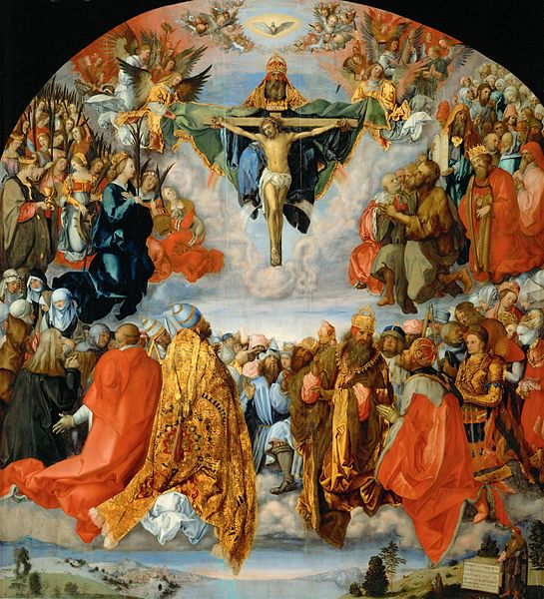
Samedi 31/10 18h00 Messe (17h45 Chapelet)
Dimanche 1er 10h30 Messe
15h00 Office des défunts
Suivi de la bénédiction
des tombes
Jeudi 5 20h30-21h15 Adoration du
Saint Sacrement « Pour la vie »

32e dimanche du TO

Samedi 7 18h00 Messe
Dimanche 8 10h30 Messe

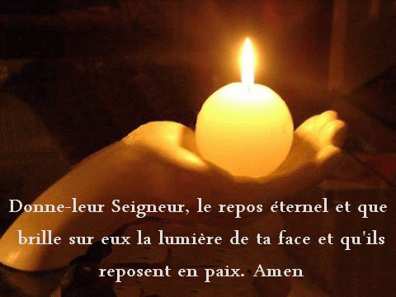
33e dimanche du TO

Samedi 14 18h00 Messe
D imanche 15 10h30 Messe

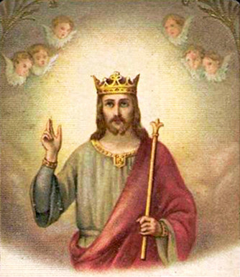
Jeudi 19 20h30-21h15 Adoration du Saint Sacrement
« Pour la Vie »

Fête du Christ Roi de l’Univers

Samedi 21 18h00 Messe
On fête ce 21 novembre, la présentation de la Sainte Vierge au temple
Dimanche 22 10h30 Messe

1er dimanche de l’Avent (Début de l’année B)

Samedi 28 18h00 Messe
Dimanche 29 10h30 Messe
Jeudi 3 20h30-21h15 Adoration du Saint Sacrement
« Pour la Vie »
Décembre 2020

Mois consacré à la Sainte Famille et à l’Immaculée Conception
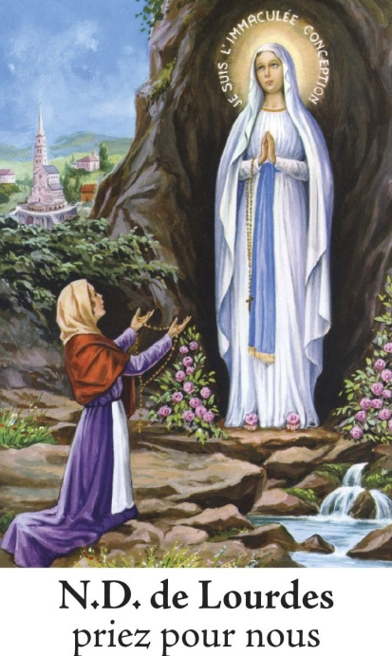
2e dimanche de l’Avent

Samedi 5 18h00 Messe
Dimanche 6 10h30 Messe
Mardi 8 : fête de l’Immaculée Conception de la Vierge Marie

3e dimanche de l’Avent – Dimanche de Gaudete

Samedi 12 18h00 Messe
Dimanche 13 10h30 Messe
Jeudi 17 20h30-21h15 Adoration du Saint
Sacrement « Pour la Vie »

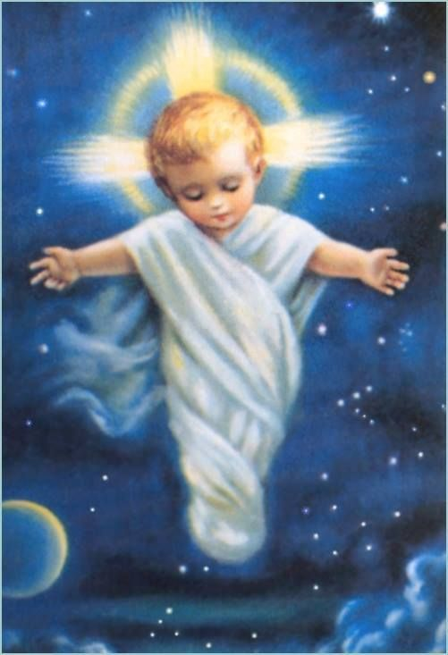
4e dimanche de l’Avent

Samedi 19 18h00 Messe
Dimanche 20 10h30 Messe

La nativité de notre Seigneur

Jeudi 24 18h00 Veillée de Noël
Procession à la crèche et chants traditionnels
Vendredi 25 10h30 Messe du jour de Noël
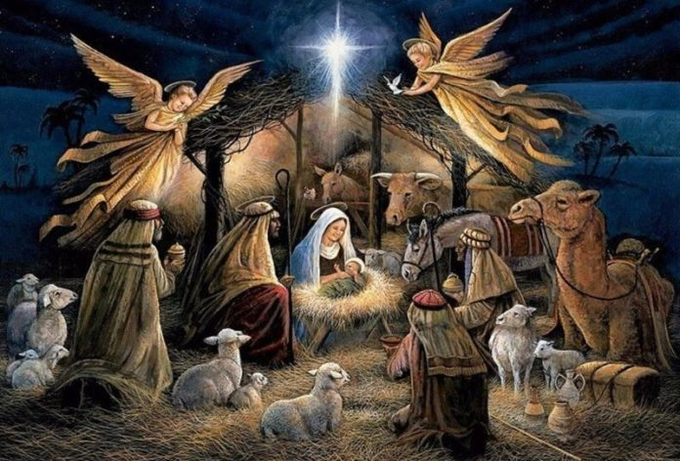

Dimanche dans l’octave de la nativité – La Sainte Famille

Samedi 26 18h00 Messe
Dimanche 27 10h30 Messe

Le Doyen Simon-Pierre Mbumba-Ntumba : 010/81 15 13 - 0486/95 06 49 mbumba_ntumba@yahoo.fr
Le Doyen émérite Guy Paternostre (Au presbytère) : 010/45 88 27 - 0476/59 13 97
Pour la Fabrique et le bulletin paroissial : Bruno Muret : 010/41 38 77 brunomuret1@gmail.com
Pour l’AOP et le site de l’UP de Jodoigne : Benoît van den Nieuwenhof : 010/86 24 69
benoitvandennieuwenhof@gmail.com

In memoriam

Spécialement pendant ce mois de novembre,
nous nous souvenons dans nos prières, de tous les défunts
de nos familles, de notre paroisse et de notre village.

« Donne-leur Seigneur le repos éternel.
Et que la Lumière sans fin brille sur eux. »

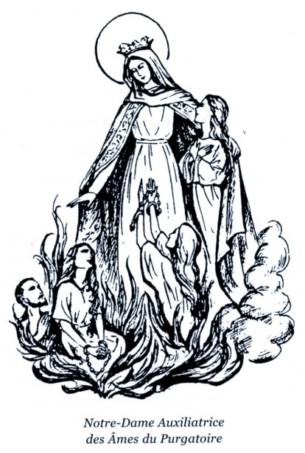

O mon Dieu,
qui pardonnez aux pécheurs et qui voulez le salut des hommes,
nous implorons votre miséricorde en faveur de nos frères,
de nos proches et de nos bienfaiteurs qui ont quitté cette terre,
et nous vous supplions de leur accorder,
par l'intercession de la Vierge Marie et de tous les Saints,
la grâce d'être admis à la participation de l'éternelle béatitude.
Par Jésus-Christ Notre Seigneur.
Amen

_____________________________________________________________________
+
Prions spécialement pour Lucien DAOUST, décédé le 21 octobre 2020.
Ses funérailles ont été célébrées à Dongelberg, le 27 octobre 2020.
R.I.P

